หน่วยการเรียนรู้ที่ ๒ เอกลักษณ์ความเป็นไทย
แผนการจัดการเรียนรู้ที่ ๒ เรื่อง คุณค่าผ้าไทย (๒)
ส ๑๒๒______หน้าที่พลเมือง ๒ กลุ่มสาระการเรียนรู้สังคมศึกษา ศาสนา และวัฒนธรรม

ชั้นประถมศึกษาปีที่ ๒ เวลา ๑ ชั่วโมง

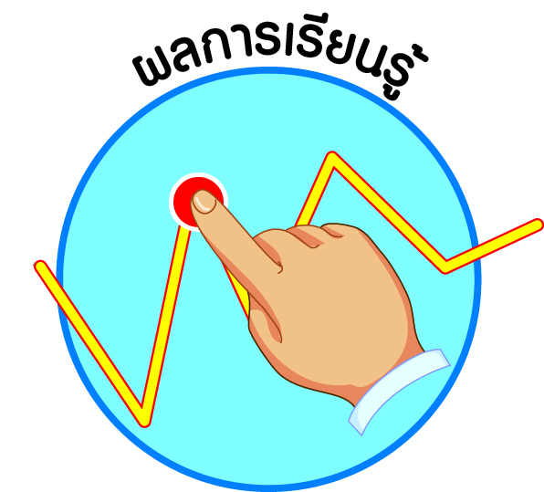
ผลการเรียนรู้

] เห็นประโยชน์ของการแต่งกายด้วยผ้าไทย (ข้อ ๓)
] ปฏิบัติตนเป็นผู้มีวินัยในตนเอง (ข้อ ๑๐)


สาระสำคัญ/ความคิดรวบยอด/หลักการ

ผ้าไทยเป็นผ้าที่คนไทยใช้วัสดุจากธรรมชาติ เช่น เส้นไหม เส้นฝ้าย นำมาย้อมด้วยสีธรรมชาติ และทอด้วยมือ หรือทอด้วยเครื่อง การถักทอหรือลวดลายที่ปรากฏบนผ้าบ่งบอกถึงเอกลักษณ์และภูมิปัญญาไทย การแต่งกายด้วยผ้าไทยจึงเป็นการอนุรักษ์ศิลปวัฒนธรรมไทยให้คงอยู่ และสร้างความภาคภูมิใจให้ผู้สวมใส่


สาระการเรียนรู้

- การแต่งกายด้วยผ้าไทย

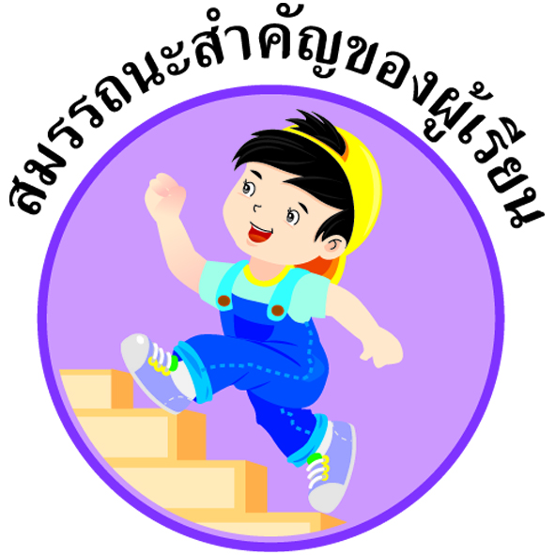
สมรรถนะสำคัญของผู้เรียน
ฐาน

 ความสามารถในการคิด
- การคิดวิเคราะห์
- การคิดสังเคราะห์
- การคิดประเมินค่า
- การคิดอย่างมีวิจารณญาณ
- การคิดสร้างสรรค์
 ความสามารถในการใช้ทักษะชีวิต


คุณลักษณะอันพึงประสงค์และค่านิยม
ฐาน

คุณลักษณะอันพึงประสงค์ | ค่านิยมหลักของคนไทย
- รักชาติ ศาสน์ กษัตริย์  - ซื่อสัตย์สุจริต  - มีวินัย  - ใฝ่เรียนรู้  - อยู่อย่างพอเพียง  - มุ่งมั่นในการทำงาน  - รักความเป็นไทย    - มีจิตสาธารณะ | - มีความรักชาติ ศาสนา พระมหากษัตริย์  - ซื่อสัตย์ เสียสละ อดทน  - กตัญญูต่อพ่อแม่ ผู้ปกครอง ครูบาอาจารย์  - ใฝ่หาความรู้ หมั่นศึกษาเล่าเรียน ทั้งทางตรง    และทางอ้อม  - รักษาวัฒนธรรมประเพณีไทยอันงดงาม    - มีศีลธรรม รักษาความสัตย์ หวังดีต่อผู้อื่น  เผื่อแผ่และแบ่งปัน  - เข้าใจ เรียนรู้การเป็นประชาธิปไตย อันมีพระมหากษัตริย์ทรงเป็นประมุข ที่ถูกต้อง  - มีระเบียบวินัย เคารพกฎหมาย ผู้น้อยรู้จัก  การเคารพผู้ใหญ่  - มีสติรู้ตัว รู้คิด รู้ทำ รู้ปฏิบัติ ตามพระราชดำรัสของพระบาทสมเด็จพระเจ้าอยู่หัว  - รู้จักดำรงตนอยู่โดยใช้หลักปรัชญาของเศรษฐกิจพอเพียง  - มีความเข้มแข็งทั้งร่างกายและจิตใจ ไม่ยอมแพ้ต่ออำนาจฝ่ายต่ำหรือกิเลส มีความละอาย  เกรงกลัวต่อบาปตามหลักของศาสนา  - คำนึงถึงผลประโยชน์ของส่วนรวมและของชาติมากกว่าผลประโยชน์ของตนเอง

ภาระงาน/ชิ้นงาน
ฐาน

] ชิ้นงานที่ ๓ เรื่อง คุณค่าของผ้าไทย

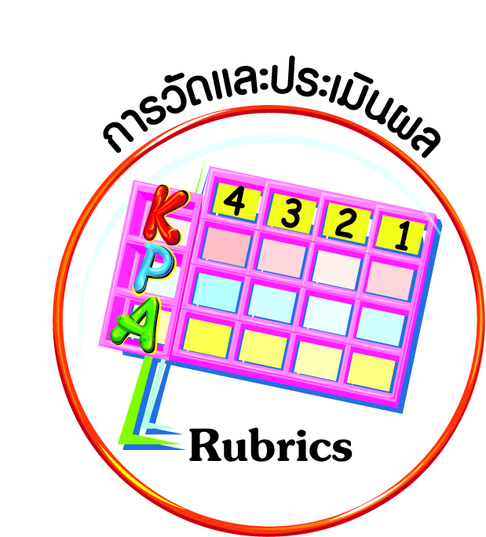
การวัดและประเมินผล
ฐาน

- แบบประเมินพฤติกรรมรายบุคคล
- การประเมินผลตามสภาพจริง (Rubrics)
- เกณฑ์การให้คะแนน (ระดับคะแนน-ระดับคุณภาพ)


การจัดกิจกรรมการเรียนรู้
ฐาน

- นักเรียนอ่านบทร้อยกรองจากแผนภูมิ แล้วสนทนาเกี่ยวกับความหมายของบทร้อยกรอง

ผ้าไทยของเรา
โน่นผ้าขาวม้า งามตาหลากสี
ผ้าไหมเนื้อดี มัดหมี่สวยหรู
อีกทั้งปาเต๊ะ เตะตาน่าดู
ผ้าไทยคงอยู่ เคียงคู่เยาวชน

๒. ครูนำผ้าไทยชนิดต่าง ๆ ให้นักเรียนดู ตั้งคำถามให้นักเรียนร่วมกันอภิปรายเกี่ยวกับผ้าไทยจากบทร้อยกรองและจากผ้าที่นำมา เพื่อสรุปลักษณะของผ้าไทย ดังตัวอย่างคำถาม
] จากบทร้อยกรองกล่าวถึงสิ่งใด
] นักเรียนรู้จักผ้าไทยหรือไม่ ถ้ารู้จัก ทราบหรือไม่ว่าผ้าไทยผลิตจากสิ่งใดบ้าง
] ผ้าไทยคงอยู่เคียงคู่เยาวชน หมายถึงสิ่งใด นักเรียนเห็นด้วยหรือไม่
๓. สนทนาถึงชุดการแต่งกายของบุคคลในบ้านที่นักเรียนสำรวจมา ว่าตัดเย็บจากผ้าชนิดใดเหมือนกับผ้าที่ครูนำมาหรือไม่ บุคคลในบ้านสวมใส่แล้วรู้สึกอย่างไร
๔. ให้นักเรียนอ่านข้อความที่ครูกำหนด แล้วพิจารณาว่าข้อความใดแสดงถึงประโยชน์ของการแต่งกายด้วยผ้าไทย
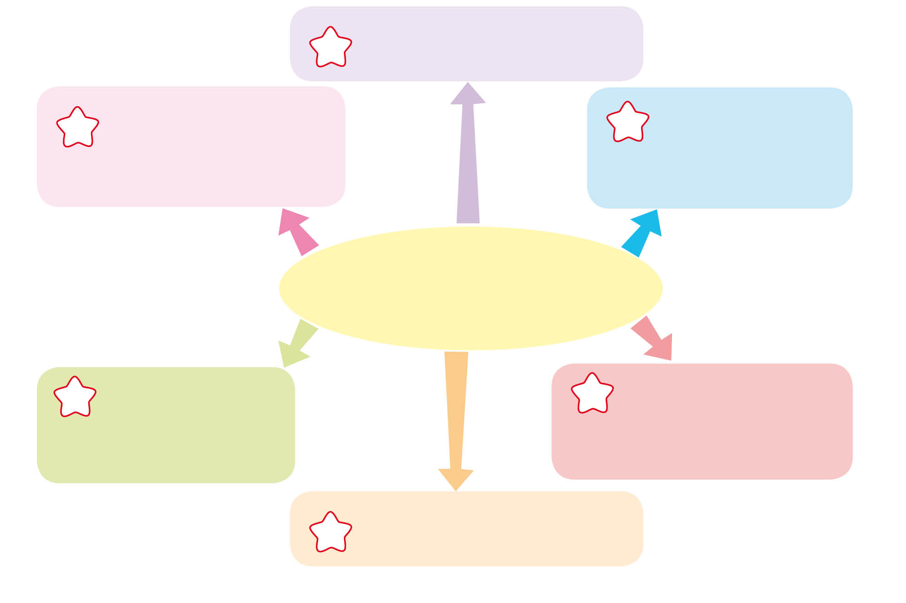
เป็นการอนุรักษ์ผ้าไทย


สืบทอดภูมิปัญญา
การทอผ้าไทย

ส่งเสริมอาชีพ
การทอผ้าไทย




ประโยชน์ของการ
แต่งกายด้วยผ้าไทย

เหมาะสมกับ
สภาพอากาศ

เพื่อแสดงถึงฐานะ
ความเป็นอยู่



ทำให้รูปร่างสมส่วน

๕. ครูและนักเรียนร่วมกันตรวจสอบความถูกต้อง พร้อมทั้งสนทนาสรุปประโยชน์ของ
การแต่งกายด้วยผ้าไทย
สรุป ประโยชน์ของการแต่งกายด้วยผ้าไทยคือ สวมใส่สบาย เพราะเหมาะกับอากาศร้อน
ผู้สวมใส่มีความภาคภูมิใจในฝีมือของคนไทย เป็นการส่งเสริมอาชีพของคนไทย และอนุรักษ์
สืบทอดภูมิปัญญาของคนไทยให้เป็นมรดกสู่เยาวชนรุ่นหลัง และปัจจุบันได้รับการพัฒนาทั้ง
ด้านคุณภาพและการออกแบบ สามารถส่งไปขายต่างประเทศทำให้มีชื่อเสียงสู่สากล
๖. ให้นักเรียนทำชิ้นงานที่ ๓ เรื่อง คุณค่าของผ้าไทย โดยวาดภาพหรือติดภาพการแต่งกายด้วยผ้าไทย แล้วตอบคำถาม
๗. ให้นักเรียนทำกิจกรรมสรุปความเข้าใจที่คงทน เรื่อง คุณค่าของผ้าไทย ดังนี้

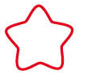
ผ้าไทยเป็นภูมิปัญญาของคนไทยที่ประดิษฐ์คิดค้นขึ้น นักเรียนควรอนุรักษ์ผ้าไทย
โดยการสวมใส่เสื้อผ้าที่ทำจากผ้าไทย

ผ้าไทยเป็นภูมิปัญญาที่ได้รับการถ่ายทอดมาจากวัฒนธรรมตะวันตก


การจัดบรรยากาศเชิงบวก
ฐาน

ให้นักเรียนมีโอกาสได้เห็นแบบอย่างที่ดี ได้เรียนรู้การประพฤติปฏิบัติที่ถูกต้องดีงาม ร่วมกันแสดงความคิด ความรู้สึก แลกเปลี่ยนประสบการณ์เพื่อขยายการเรียนรู้ สามารถศึกษาจากสื่อและแหล่งเรียนรู้ที่หลากหลาย ครูเป็นผู้แนะนำแนวทางที่ถูกต้อง


สื่อการเรียนรู้และแหล่งการเรียนรู้
ฐาน

๑. แผนภูมิบทร้อยกรอง “ผ้าไทยของเรา”
๒. ตัวอย่างผ้าไทยชนิดต่าง ๆ


ข้อเสนอแนะของผู้บริหารสถานศึกษา

______________________________________________________________________________
______________________________________________________________________________
______________________________________________________________________________
______________________________________________________________________________
______________________________________________________________________________
______________________________________________________________________________
______________________________________________________________________________
______________________________________________________________________________
______________________________________________________________________________
______________________________________________________________________________
______________________________________________________________________________
______________________________________________________________________________
______________________________________________________________________________
______________________________________________________________________________
______________________________________________________________________________
______________________________________________________________________________
______________________________________________________________________________
______________________________________________________________________________
______________________________________________________________________________
______________________________________________________________________________
______________________________________________________________________________
______________________________________________________________________________
______________________________________________________________________________
______________________________________________________________________________

ลงชื่อ_________________________ (ผู้บริหารสถานศึกษา)
(_________________________)
________/________/________
บันทึกหลังการสอน

ผลการจัดการเรียนการสอน
]
______________________________________________________________________________
______________________________________________________________________________
______________________________________________________________________________
______________________________________________________________________________
______________________________________________________________________________
______________________________________________________________________________

ปัญหา / อุปสรรค
]

______________________________________________________________________________
______________________________________________________________________________
______________________________________________________________________________
______________________________________________________________________________
______________________________________________________________________________
______________________________________________________________________________

แนวทางแก้ไข
]

______________________________________________________________________________
______________________________________________________________________________
______________________________________________________________________________
______________________________________________________________________________
______________________________________________________________________________
______________________________________________________________________________

ลงชื่อ_____________________________ (ผู้บันทึก)
(____________________________)
_________/__________/________

